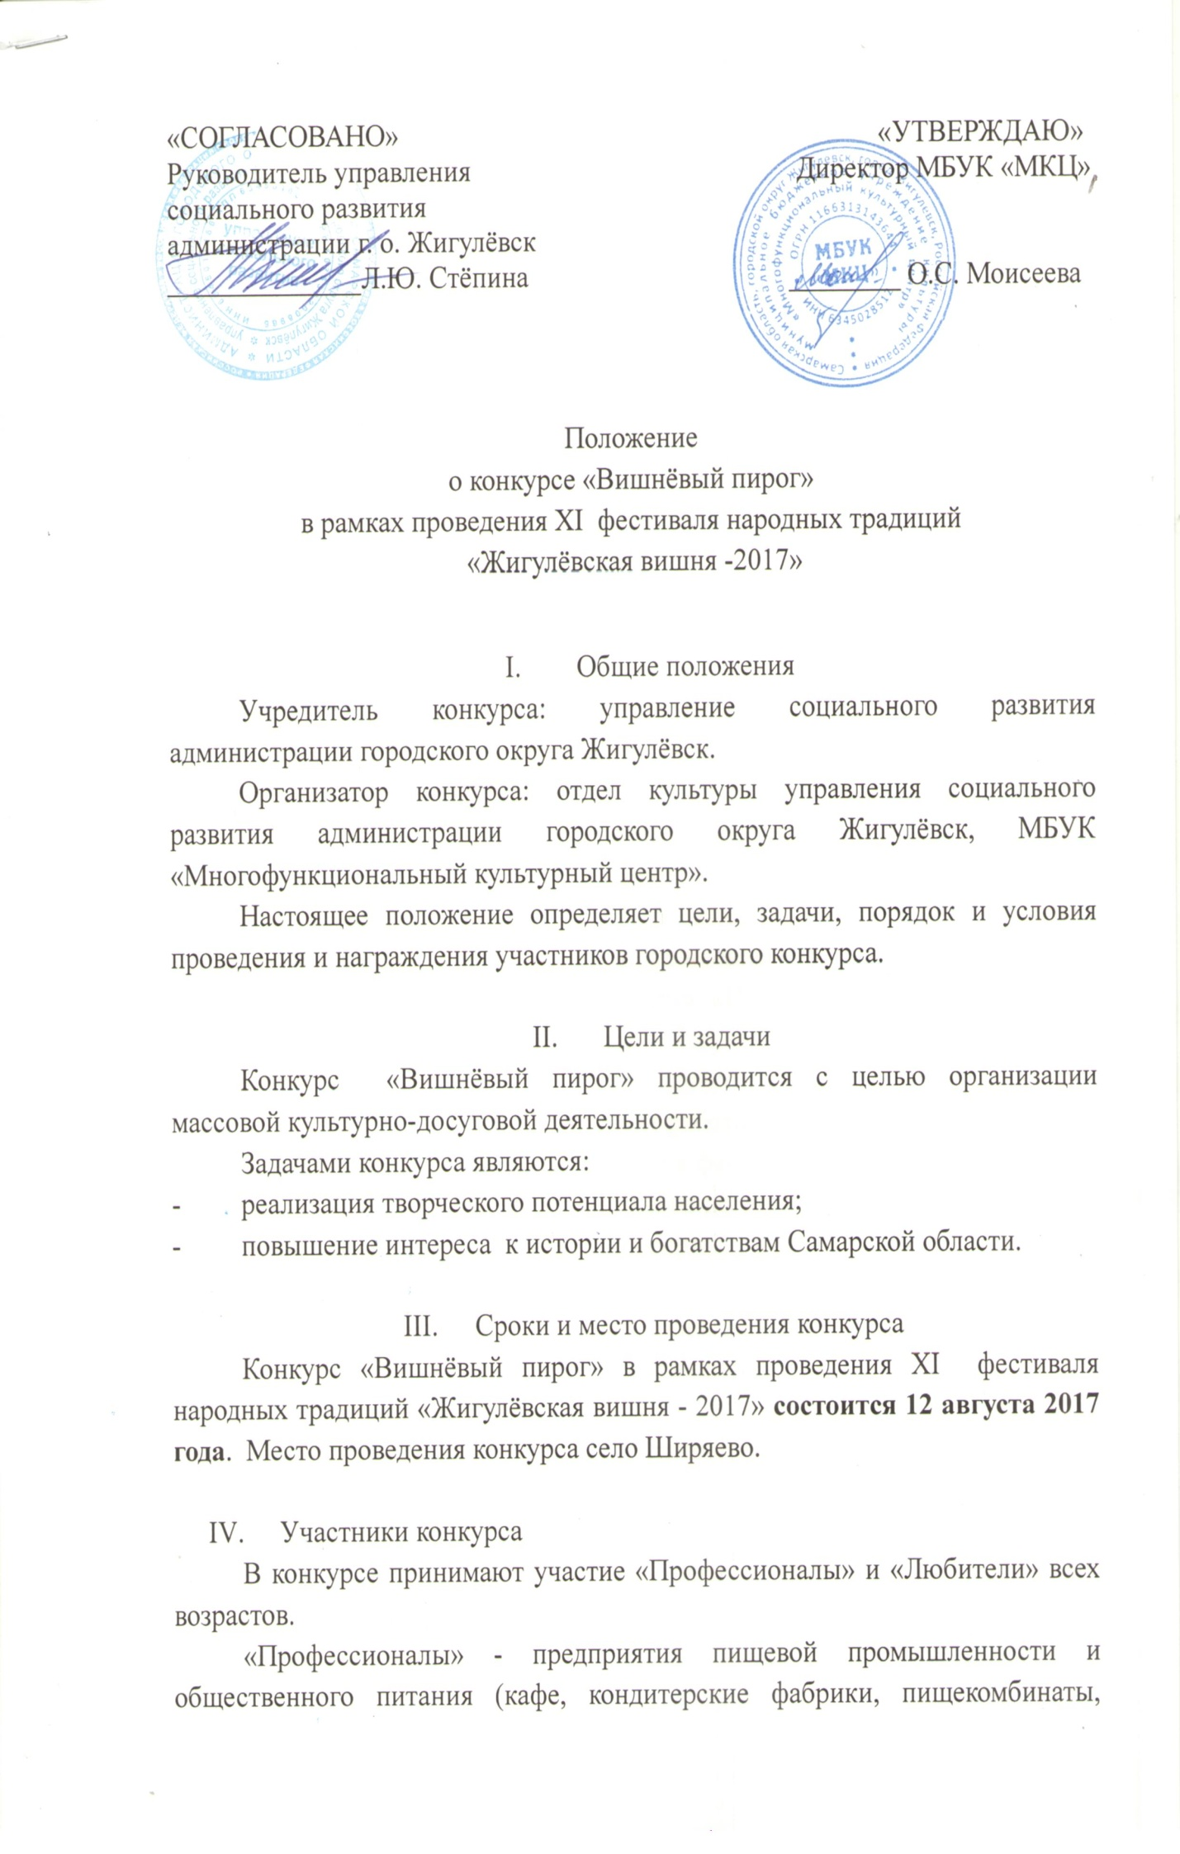
частные предприниматели, выпускающие пищевую продукцию и др.).
«Любители» - физические лица.

- Условия проведения конкурса
В конкурсе принимают участие «Профессионалы» и «Любители», приготовившие пироги с вишней. Каждому пирогу, заявленному на участие в конкурсе, присваивается номер. Покупные пироги на конкурс не допускаются. Участники должны соблюдать правила конкурса.
Для участия в конкурсе «Профессионалы» и «Любители» предоставляют организаторам конкурса заявку (Приложение №1). Приём заявок осуществляется до 7 августа 2017 г. на электронный адрес zkdc16@mail.ru или по адресу ул. Вокзальная, 16 - каб.35, контактное лицо Котенева Елена Александровна, тел.: 3-48-01, 3-48-02, моб.: 8-9171-24-23-97.

VI. Порядок проведения конкурса
Конкурс проводится 12.08.2017 г. Регистрация участников конкурса и присвоение номера с 10.00 до 11.30. С 11.30 до 12.30 проводится народное голосование. Все желающие оценивают пироги визуально, оставляя на шпажке понравившегося пирога талончик. 12.10- 12.45 – подсчёт голосов народного признания. С 12.30 до 13.15– конкурс, работа жюри, 13.30 – подведение итогов конкурса. 14.00 – награждение победителей и участников конкурса, закрытие конкурса - площадка «Царь-пирог» - презентация и дегустация главного вишневого пирога.

VII. Регламент работы жюри
В жюри конкурса входят оргкомитета фестиваля. Состав независимого жюри утверждается организаторами за день до конкурса.
Жюри конкурса оценивает внешний вид изделия (эстетика и оригинальность) и его вкусовые качества по 5-ти бальной системе. Распределяет призовые места. Решения жюри пересмотру не подлежат.

- Награждение
По завершению конкурса 12.08.2017 г. в 14.00 ч. жюри подводят итоги. Все участники конкурса награждаются дипломами за участие и сувенирами. Победители награждаются - дипломами и призами. Жюри имеет право присуждать специальные призы.
Победители в номинации «Профессионал» - награждаются дипломами I, II, III степени.
Победители в номинации «Любитель» - награждаются дипломами I, II, III степени.
По результатам народного голосования участнику одной из номинаций «Профессионал» и «Любитель» может быть присвоен приз зрительских симпатий. Итоги конкурса публикуются в СМИ.

- Финансирование конкурса
Финансирование конкурса проводится за счёт бюджета г.о. Жигулёвск и спонсорских средств.

Приложение 1
к Положению о конкурсе
«Вишнёвый пирог»

Заявка
1. Ф.И.О. участника/наименование учреждения;
2. Название пирога;
3. Контактный адрес/юридический адрес;
4. Телефон для связи.

Согласие на обработку персональных данных
Я, _________________________________________________________, паспорт________№________выдан________________________________ ___________________________(кем, когда), проживающий (-щая) по адресу:________________________________________________________

В соответствии с Федеральным законом от 27.07.2006 № 152-ФЗ «О персональных данных» даю согласие на обработку персональных данных в муниципальном бюджетном учреждении культуры «Многофункциональный культурный центр» г.о. Жигулёвск, расположенном по адресу: 445350, г.о. Жигулёвск, г. Жигулёвск, ул. Вокзальная, д.16, представленных в заявке.

Дата _____________ Подпись _______ /______________(расшифровка)

Согласие на обработку персональных данных заполняется собственноручно

